מבוא להנדסת חשמל 1 – סדר ראשון – 7 (בית)
C
R2
R1
+
_
Vs(t)
V_{C}
במעגל הנתון, הדיודה היא אידיאלית,
ומקור המתח נתון ע"י:
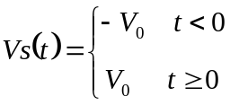
חשב ושרטט את מתח הקבל
כמסומן.

פתרון

עבור 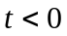:

הקבל הינו נתק, אין זרם בדיודה בגלל הקוטביות, וכל הזרם זורם דרך שני הנגדים. מתח הקבל יתקבל מיתוך מחלק המתח.
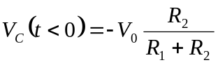
עבור 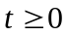:

כעת מקור המתח "התהפך". בניתוח אסימפטוטי יעבור זרם דרך הדיודה, ואילו הנגד R2 והקבל יקוצרו. מכאן שהערך הסופי של מתח הקבל הוא אפס. אך דבר זה אינו קורה מייד כי מתח הקבל, שהינו רציף, משאיר את הדיודה בממתח הפוך ולא מאפשר לזרם לזרום דרכו. לכן מתח הקבל יעלה עד אפס ויישאר שם. מישוואת המעגל היא:

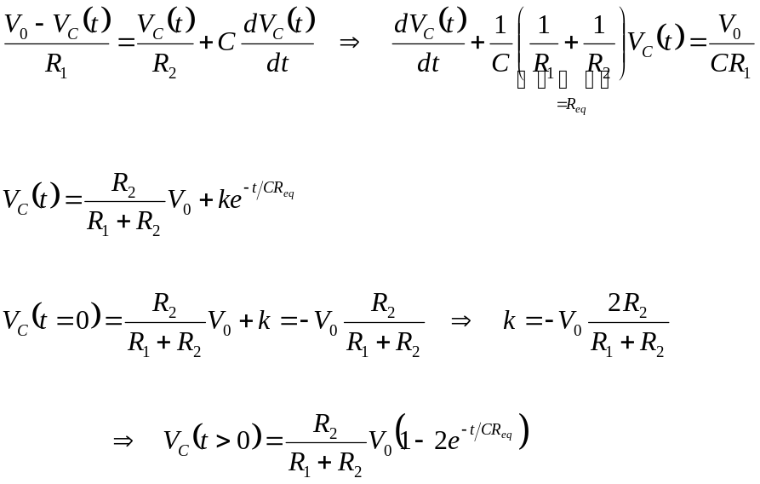

זו מישוואת מתח הקבל, אך כמו שאמרנו, עד שהוא מתאפס – ונשאר אפס. יש למצוא את זמן ההתפסות:
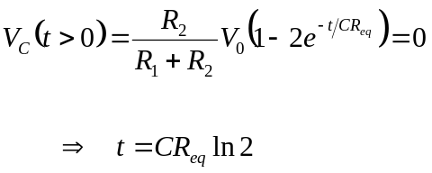
לסיכום:

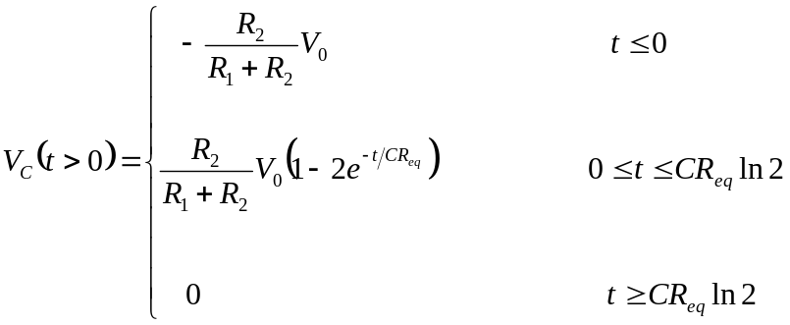

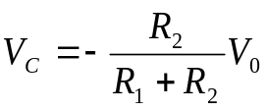
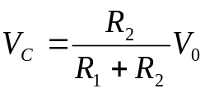
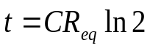
השרטוט:
t
V_{C}
שאיפה גבולית, לולא הדיודה

